15.Кеш-памет.Начини за повичаване на производителността.
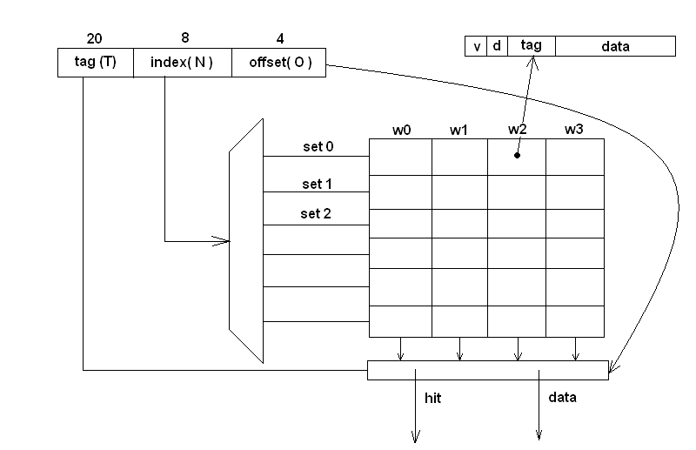

Структура на cache – съставена от множества и във всяко множество има еднакво количество frame-ове( n на брой множества ). Данните във frame-а са един блок и frame-а съдържа tag – идентификатор на блока ( име ) и 2 бита за състоянието на block-a -> valid(v) и dirty(d).
valid = 1=>frame съдържа нещо, ако е 0 – няма нищо. Какво точно се съдържа се определя от tag и data. В началото, когато се зарежда нова стойност във frame-а d = 0. След първото писане на каквото и да е в блока на frame-а d става 1. Когато се подаде адрес към кеш паметта, той се разглежда като съставен от 3 части – offset – отместване спрямо началото на блока, определя размера на блок ( колко байта е блокът в тази кеш памет ). Ако блокът е 16 Bytes, то offset-ът има размер 4 bits. index – свързван е с номер на множеството. При конструирането на cache-a първо се определя колко ще са множествата ( винаги степен на двойката - например 256 => 8 бита поле index ).tag – останалата част ; присъства във frame-a ;в зависимост от възприетата асоциативност- при tag 20 bits имаме 4 плътна асоциативност-във всяко множество имаме 4 фрейма: 256x4x16 -> 16KB-капацитет на паметта.Индексът се подава на дешифратор.Всичките фреймове се задават в асоциативното устройство, където се гледа дали има съвпадение по tag на някой frame.Оffset-a се използва за селектиране на данните.Tag-ът не се проверява последователно, а чрез по-специална(асоциативна) схема и всички тагове се пускат едновременно.Не се подава номера на фрейма.Трябва да се претърсят всички фреймове и да се селектира tag.Пускат се всички фреймове и всички tag-ове и само съвпадналия се допуска навън.
Имаме два крайни случая при реализация на кеш памет:
-директно изобразяване ( direct-mapped ) – тук нямаме асоциативност; всяко множество се състои само от 1 frame. Тогава по index директно се отива на множество и се проверява дали tag-ът е същият.
- set-associative- друг граничен случай. При него полето index = 0 като дължина, т.е. кеш паметта има само 1 множество и в него са всички 1024 фреймове които взаимно се проверяват.
Има 4 аспекта, по които се определя как работи един кеш:
1. Къде може да бъде поставен 1 блок ( пласиране на блок ) – при напълно асоциативен кеш се слага в един от малкото фреймове в множество ( в кой да е фрейм ). При direct-mapped в единствения frame на множество
2. Идентификацията на блока – първо се открива множеството, в което е блокът, паралелно търсене на tag-a , при съвпадение на tag-a се отрива блока.
3. Replacement – замяна на блокове във frame-овете. Frame-овете се пълнят бързо и когато вече няма място, а трябва да се постави нов => replacement(освобождаване на новия фрейм за новия блок). Първо трябва да се избере в кой фрейм на дадено множество ще слагаме блока. Това става като се използва ефективен алгоритъм по времева локалност ( Least Recently Used = LRU ). Изхвърля се най-рядко използваният напоследък блок и се слага на негово място новият => всяка операция на четене, запис, трябва да се брои, като тези броячи се нулират периодично. По тях се определя кой да се изхвърли. Това е най-добрият алгоритъм, но тук говорим за hardware-на реализация, това изисква много хардуерни ресурси => ще е тежък. Затова се използва и random –изхвърля се случаен ( това не е хубав начин, но е прост и не утежнява допълнително работата ). Затова в cache-a се прави подобрение на random, което е not most recently used (NMRU ) – следи се най-използваният напоследък блок и се гарантира, че няма да се изхвърли той, а върху останалите се генерира случайно число, което определя кой да се махне.
4. Стратегията на запис ( write strategy )
-write-through – когато се получи резултат, той да се запише до последното ниво на паметта ( в L1,L2,L3,ОП,ДИСК ) , но последователното записване надолу в паметта намалява производителността на кеш-а т.к. се отнема повече време са се копират данните навсякъде. Но се поддържа консистентност на адресите.

-write-back – процесорът пише само в едно ниво и край, има много по-добра производителност на кеша Така може да се получи, че един tag в L1 не отговаря на L2,L3,… т.е. това не е консистентност на данните, но е по-бързо.

При replacement – ако d = 0 => блокът е идентичен на оригинала, т.е. не е писано и можем направо да запишем върху него. Ако d = 1 се променя на долното ниво при wite-back,но при write-trought се пише надолу по всички нива. Ако се работи често с една данна, тя се променя в кеша ( например L1 ) и когато вече не е нужна се записва надолу по йерархията ( когато тръгнем да махаме блока ) – това се прави и write-back. По-бързо е отколкото да се сменя 10 пъти навсякъде, но се губи консистентност.При write-trought има много писане по нивата.
Локация – какво се прави, когато искаме да запишем, а блокът го няма в L1? Опитваме се да запишем в несъществуващ в кеша блок => има 2 стратегии
- write-allocate ( върви в комбинация с write-back ) – ако го няма в блока, докарваме целия блок в кеша и чрез write -back блокът остава в кеша;
- not-write-allocate – блокът го няма в кеша и не се докарва – направо се отива в паметта и се пише там ( разумно е да се ползва с write-through ). Нормално кеша работи с write-back и write-allocate.
Основни параметри на кеша са ABC:
A – Associativity ( Асоциативност ) – 1,2,4,5,8,16 – по колко frame-a в множество; по-голяма асоциативност – по-нисък miss rate, но кешът поскъпва.
B – Block ( Блок ) – 16,32,64 байта при кеша се работи с целия блок, независимо каква част от него ни трябва, затова не е нито много голям, нито много малък.
C – Capacity ( Капацитет ) – ако е много малък – голям miss rate, ако е много голям – бавен => затова са на нива, по-голям капацитет не означава по-голяма ефективност-търси се баланс
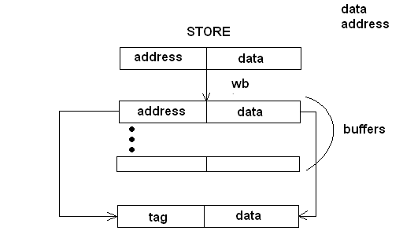
Начини за повишаване на производителността.

На входа на кеша се слага буфер (write buffer),който поема и адресите и данните.Процесът продължава нататък, а данните от буфера започват да се записват в кеша.Но е въсможно процесорът да подаде нови данни преди изпразването на буфера и затова един буфер не е достатъчен.Сл. се слагат няколко бифера , но не повече от 4.Кешът ако няма свободен буфер,спира процеса. При Replacement, когато искаме да махнем блок от frame с dirty = 1 => блокът трябва да бъде записан в паметта. Слага се write-back buffer ( WB-B ): първо блокът се вкарва в WB-B, чете се новият блок и след това старият блок се праща в паметта. Така новият блок ще е готов по-бързо в Cache. Такъв буфер WB-B има не само на L3, а на всяко ниво на кеша. Нужен е само 1 такъв буфер на всяко ниво. Използването на кеш значително увеличава производителността – особено при двуядрените процесори.
Увеличаване на производителност чрез:
- намаляване на miss ratio
- намаляване на miss penalty
- намаляване на hit time
Намаляването на % miss ratio става чрез методи на предсказване в кешовете(prefetching)- предварително се предсказва кои адреси могат да потрябват чрез следене на самата програма-активните адреси
prefetching cach-a – предварително да реши да зареди блок, за който не е постъпила заявка, така % miss пада.Дели се на два типа:
-hardware-следят активността на адреснто поле(readhead-предварително четене на следващия блок)
-software-аналогично да се изпълнят специални инструкции.

